«Живая память»

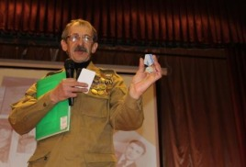

 19 февраля в Самаре торжественно отметили 30-ю годовщину окончания боевых действий и вывода советских войск из Афганистана.

  30 лет прошло с того февральского дня 1989 года, когда последний советский солдат покинул землю республики Афганистан. Ведущие мероприятия – Е. Важенина и Д. Медведева рассказали зрителям о героической и трагической Афганской войне, о мужестве солдат и офицеров, выполнявших свой воинский долг. О том, что через «жернова Афгана» прошло более 600 тысяч наших ребят, которые проявили лучшие человеческие качества: мужество, стойкость, благородство.

 Со словами благодарности и глубокой признательности выступила Л.Г. Егорова – председатель районного совета ветеранов: «Много бед и страданий принесли нашему народу эти девять лет жестоких сражений в чужом краю. «Горячие точки» показали, что наши парни достойны героизма отцов и дедов, победивших фашизм в годы Великой Отечественной Войны».

   Почетным гостем мероприятия стал участник боевых действий в республике Афганистан, Гвардии сержант, механик-водитель и танкист Павел Валентинович Науменко, который поделился своими воспоминаниями. Рассказал о том, как попал на войну, о боевых товарищах и их подвигах, о том, как на пути к Афганистану потеряли два танка, которые упали в пропасть. Призвал будущих защитников страны быть патриотами и любить свою Родину.

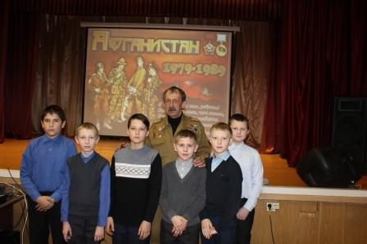

 К 30- летию вывода войск из Афганистана Павлу Валентиновичу была вручена Памятная Медаль, которую он пустил по рядам зрительного зала, что бы каждый присутствующий мог прикоснуться к истории той далекой Афганской войны.

  Не всем суждено было вернуться домой. Афганская война стала роковой для 15 тысяч наших парней, возвратившихся к матерям и отцам, скорбным «грузом - 200». Память павших героев Афганской войны, присутствующие, почтили минутой молчания.

  Мероприятие сопровождалось тематической презентацией и сольными номерами в исполнении Александра Реуненко, Александры Безносовой и Дарьи Медведевой.

    Ушла в историю Афганская война. Теперь кажется, что это было очень давно, в какой то другой жизни. Но в память об этом событии мы обязаны помнить наших земляков, выполнивших свой долг перед Родиной.

А. Иванова